**COLEGIUL NAŢIONAL “TRAIAN LALESCU” REŞIŢA**

**LUCRARE**

**PENTRU OBŢINEREA ATESTATULUI**

**PROFESIONAL LA INFORMATICĂ**

**Tarotul – Magie albă sau magie neagră?**

**COORDONATOR: CANDIDAT:**

**PROF. GAŞPAR LOREDANA SZUIOGAN GABRIELA- MARIA**

**CLASA a XII-a C**

**Reşiţa**

**2021**

Cuprins

Introducere......................................................................3

Structura lucrării.............................................................4

Prezentarea lucrării.........................................................6

Introducere

Am ales ca temă „Trotul – Magie albă sau magie neagră?”, accentul fiind pus asupra Tarotului, deoarece face parte din arta cartomanţiei, o artă recent descoperită de mine care mi-a trezit interesul.

Cartomanţia este o artă divinatorie (adică de ghicit viitorul) care foloseşte cărţile de joc sau cele de tarot. Cei ce se ocupă în general cu această artă sunt cunoscuţi sub numele de ghicitori în cărţi.

Am ales să vorbesc şi despre „magie” şi clasificarea acesteia, deoarece multă lume confundă tarotul sau asociază acesta cu un cult negativ.

Structura lucrării

Lucrarea este structurată sub forma unui meniu cu 4 butoane, respectiv ,,*ACASĂ”, ,,TAROT”, ,,MAGIE*” şi ,,*ALTELE*”, ultima cuprizând de asemenea 2 butoane: ,,*Comuniunea cu natura*” şi ,,*Cristale*”.

Design-ul fiecărei pagini este unul diferit faţă de celelalte, el corespuzând cu tema paginii html respective. Aşadar, fiecare dintre acestea abordează într-un mod aparte subiectul fiecărei pagini.

Primul buton, adică butonul ,,*ACASĂ*”, face trimitere la principala pagină a lucrării, unde este sumarizat subiectul întregului site.

Al doilea buton, butonul ,,*TAROT*”, redirecţionează utilizatorul la pagina unde este prezentată prima parte a subiectului lucrării, şi anume Tarotul.

Butonul ,,*MAGIE*”, al treilea buton al lucrării, conduce utilizatorul la prezentarea celei de a doua parte a lucrării, adică la descrierea clasificării magicului.

Butonul ,,*ALTELE*”, care este şi ultimul buton al lucrării, este mai complex faţă de celelalte, deoarece la mutarea cursorului pe acest buton, se poate observa apariţia în stânga a altor două butoane (,,*Comuniunea cu natura*” şi ,,*Cristale*”), ce determină subiecte asemănăoare lucrării.

Aceste butoane pot fi accesate şi din interiorul altora de tipul său, meniul fiind unul fixat pe toate paginilie.

Totodată, pagina de pornire a lucrării mai conţine şi alte trei butoane care ajută utilizatorul la navigarea pe pagina respectivă, astfel întâlnim butoanele ,,Sumar”, ,,Ce poţi descoperi?” şi ,,Contact”.

Butonul ,,Sumar” conduce utilizatorul la locul unde poate descoperi o descriere pe scurt a paginii web. Asemenea funcţionează şi butonul ,,Ce poţi descoperi?” care oferă toate subiectele susţinute pe parcursul lucrării, iar butonul ,,Contact” conduce utilizatorul la o zonă de unde poate *comunica* cu formatorul paginii.

Lucrarea are o estetică aparte, putând fi observabilă şi atenţia acordată pentru fiecare detaliu în parte, astfel contribuind la lejeritatea utilizatorullui de a naviga pe pagina web respectivă.

Lucrarea a fost realizată folosind elemente de HTML, CSS şi JavaScript.

Prezentarea lucrării

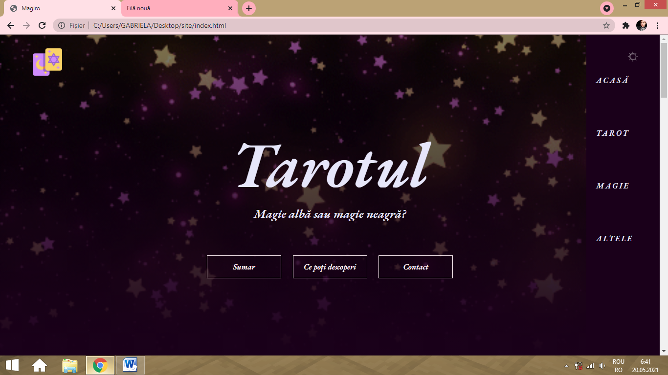Pagina de pornire a lucrarii poate fi accesată folosind butonul ,,ACASĂ” din meniul ce poate fi deschis din partea dreaptă de sus a paginii.

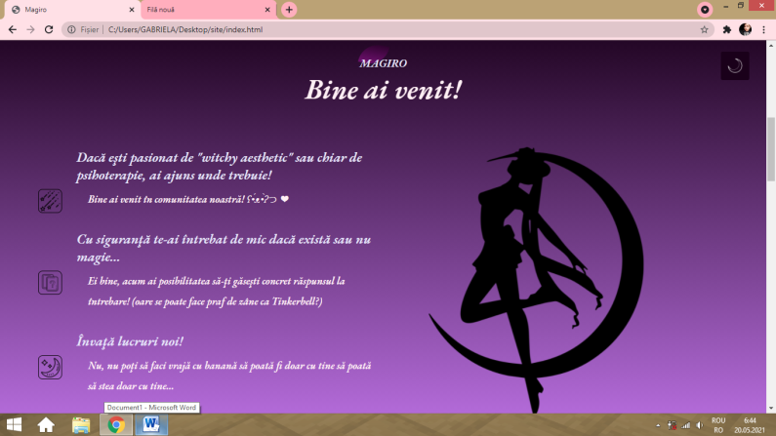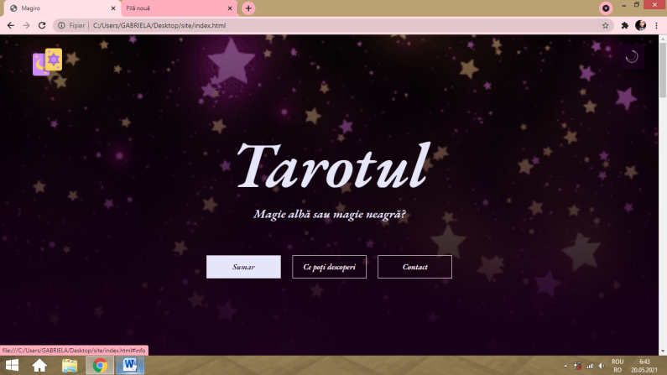Cele trei butoane aflate pe pagina principală a lucrării derulează imaginea până la momentul sosirii la locul numit şi în cadrul butonului.

În continuare putem găsi toate subiectele abordate pe parcursul lucrării. Putem naviga la ele apăsând cu mouse-ul caracterul „☆”.

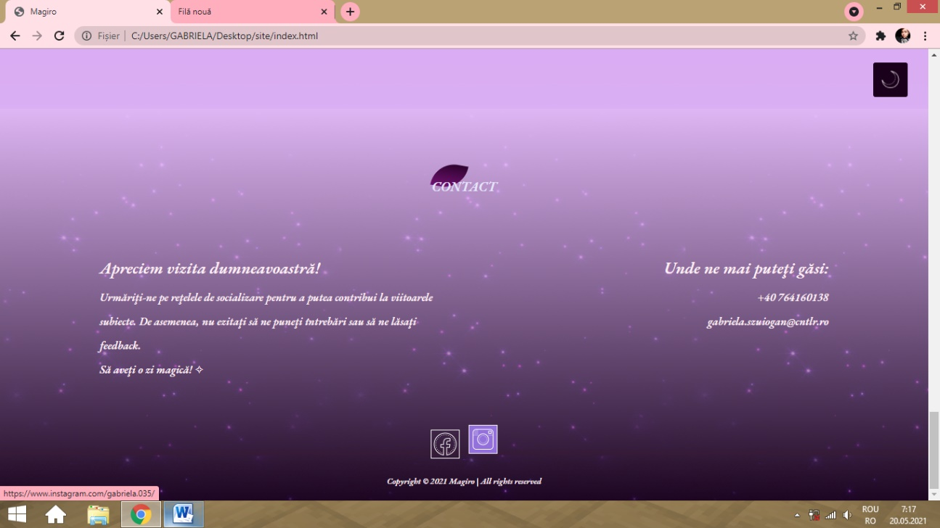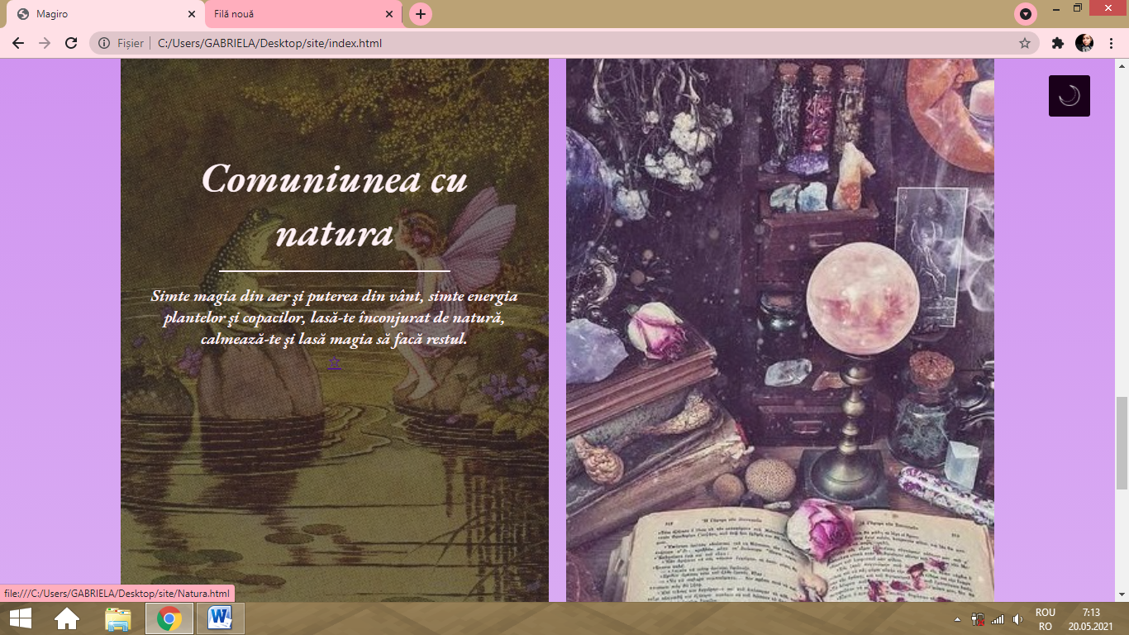La sfârşitul primei pagini se află zona de contact, de unde utilizatorul poate accesa reţelele de socializare şi alte date ale formatorului.

În lateralul paginii se va deschide un meniu apăsând pe butonul cu lună , meniu cu patru butoane ce vor trimite utilizatorul la alte pagini.

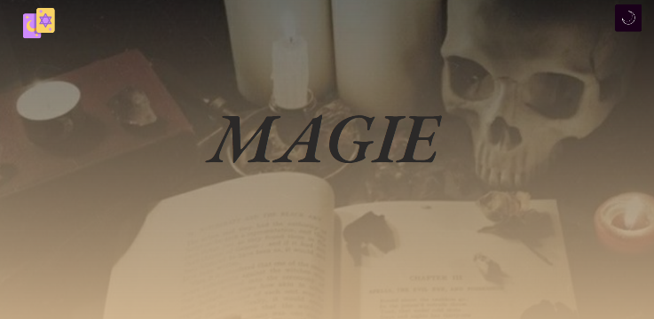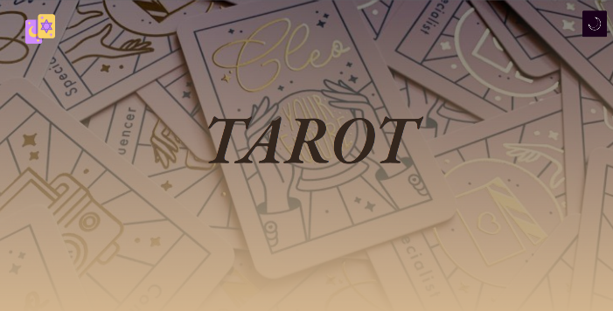

Dacă se ține cursorul pe „*ALTELE*” se poate observa cum apare un alt mini meniu cu alte subiecte.

